ДЕПАРТАМЕНТ ОБРАЗОВАНИЯ ОРЛОВСКОЙ ОБЛАСТИ
БЮДЖЕТНОЕ ПРОФЕССИОНАЛЬНОЕ ОБРАЗОВАТЕЛЬНОЕ УЧРЕЖДЕНИЕ
ОРЛОВСКОЙ ОБЛАСТИ
«ОРЛОВСКИЙ АВТОДОРОЖНЫЙ ТЕХНИКУМ»

Принято:  педагогическим советом  БПОУ ОО «Орловский  автодорожный техникум»  Протокол  от 29.08.2025 г. № 1 | Утверждаю:  Директор  БПОУ ОО «Орловский автодорожный техникум» ____________ Е. В. Жарких  Приказ № 9Ц от 01.09.2025 г.

Дополнительная общеобразовательная общеразвивающая программа
ТУРИСТСКО-КРАЕВЕДЧЕСКОЙ НАПРАВЛЕННОСТИ
ПО ИСТОРИИ РОДНОГО КРАЯ
ОБЪЕДИНЕНИЯ
«КРАЕВЕД»

Адресат программы: учащиеся 15-18 лет

Срок реализации программы: 2 года

Объем часов: 1440 часов

Котова Т. В., педагог дополнительного образования

г. Орел, 2025 г.
СОДЕРЖАНИЕ
 | Раздел 1. Комплекс основных характеристик программы дополнительного образования туристско-краеведческой направленности по истории родного края объединения "Краевед"........................................................................………………............ | 3
1.1. | Пояснительная записка…………………………………………………........... | 3
1.2. | Календарный учебный график ………………………………………….......... | 7
1.3. | Содержание программы …………………………………………………....... | 8
1.4. | Планируемые результаты ………………………………………………........ | 18
 | Раздел 2. Комплекс организационно-педагогических условий программы дополнительного образования туристско-краеведческой направленности по истории родного края объединения "Краевед" | 20
2.1. | Условия реализации программы ……………….………………………........ | 20
 | 2.1.1. Материально-техническое обеспечение.………………………........... | 20
 | 2.1.2. Информационное обеспечение................. …………………………..... | 20
 | 2.1.3. Кадровое обеспечение ……………………………………………........ | 21
2.2. | Формы аттестации ………………………………………………………........ | 21
2.3. | Оценочные материалы …………………………………………………......... | 21
2.4. | Методически материалы …………………………………………………...... | 23
 | Список литературы ………………………………………………………....... | 26
 | ПРИЛОЖЕНИЯ:  Приложение 1. Календарный учебный график…………………………….. | 28
 | Приложение 2. Диагностическая карта учащихся............... ……................ | 35
 | Приложение 3. Инструкция по обеспечению правил безопасности образовательного процесса............................................ …………………...... | 36
 | Приложение 4. Дидактический материал по теме: "История города Орла (16-21 века)......................................................................................................... | 40
 | Приложение 5. Дидактический материал по теме: Литературные места Орловщины. Писатели орловцы"..................................................................... | 53

Раздел 1. Комплекс основных характеристик программы дополнительного образования туристско-краеведческой направленности по истории родного края объединения "Краевед"
1.1 Пояснительная записка
Программа разработана в соответствии со следующими нормативно-правовыми документами:
- Федеральный закон «Об образовании в Российской Федерации» от 29.12.2012 №273-ФЗ;
- Распоряжение Правительства Российской Федерации от 31.03.2022 № 678-р «Об утверждении Концепции развития дополнительного образования детей до 2030 года»;
- Постановление Главного государственного санитарного врача от 28.09.2020 № 28 «Об утверждении санитарных правил СП 2.4.3648-20 «Санитарно-эпидемиологические требования к организациям воспитания и обучения, отдыха и оздоровления детей и молодежи»;
- Приказ Министерства просвещения Российской Федерации от 27.07.2022 г. № 629 «Об утверждении Порядка организации и осуществления образовательной деятельности по дополнительным общеобразовательным программам»;
- Методические рекомендации по проектированию дополнительных общеобразовательных (общеразвивающих) программ Департамента образования Орловской области, БУ ОО ДПО «Институт развития образования», г. Орёл, 2023 г.;
- Положение о структурном подразделении «Центр дополнительного образования и развития творчества учащейся молодежи» БПОУ ОО «Орловский автодорожный техникум» (далее – Учреждения) и другими локальными актами Учреждения.
Дополнительная общеобразовательная общеразвивающая программа по истории родного края объединения "Краевед" (далее - Программа) имеет туристско-краеведческую направленность и ориентирована на:
- активацию познавательной деятельности учащихся;
- формировании исторических знаний о родном крае, сохранение этих знаний;
- воспитание у учащихся нравственно-этических качеств, привитие чувства патриотизма.
Актуальность Программы
Программа нацелена на развитие исследовательской позиции учащихся по отношению к миру вокруг себя, по освоению методов исследования для реализации познавательной активности в соответствии с культурными нормами соответствующих наук. Исследовательская позиция проявляется и развивается в ходе исследовательской деятельности. Исследовательская деятельность выступает как условие развития личности, ее духовности. Именно исследовательская позиция помогает становлению уникального в нас. По своей феноменологии исследование базируется на биологических предпосылках (исследовательская активность, исследовательское реагирование, исследовательское поведение), разворачивается посредством социокультурных детерминант (контексты, нормы и средства осуществления исследовательской деятельности) и опирается на внутреннюю позицию (способность искать и осознавать проблемы; осознанно, активно и конструктивно реагировать на проблемные ситуации, формировать исследовательское отношение к окружающему миру).
Ситуации неопределенности, новизны активизируют исследовательскую деятельность, поэтому она особо значима для человека в условиях постоянно изменяющихся реалий мира. В современном мире при выстраивании условий для развития личности невозможно опираться только на репродуктивный путь. Стереотипы действий, стабильность условий развития, сохранность культурных традиций — необходимые контексты для устойчивого развития личности. Однако в современном быстро меняющемся мире они уже не являются основными в системе воспитания и образования. Сегодня для успешной и активной жизни для человека принципиально важно занимать по отношению к миру, другим и самому себе исследовательскую позицию. Личность развивается в деятельности. Присвоение алгоритмов и норм исследовательской деятельности должно быть направлено на переустройство мировоззрения, внутренней позиции личности. Именно благодаря развитию исследовательской позиции человек получает возможность самостоятельно решать проблемные ситуации, выстраивать свой путь в этом мире.
Программа также направлена на подготовку к экспедиционным исследованиям или к участию в выездной исследовательской школе. Поездки на экскурсии способствуют социализации вступающего в жизнь человека, его самоопределению. К нему приходит понимание собственного места в обществе, неразрывности его связи с прошлым и своими историческими корнями, понимание того, что развитие истории, культуры малых сел, бережное отношение к природному наследию есть часть развития мировой цивилизации.
Изучение вопросов региональной культуры, краеведения в наше время необходимо, ибо без этого нельзя воспитать гармонично развитую личность, способную любить свое Отечество, уважать людей, живущих рядом, тактично вести себя в любой обстановке, умеющую отвечать за свои поступки, проявлять и показывать свои творческие способности, осознавать свою роль и определять активную позицию в обществе.
Новизна Программы:
Программа «Краевед» направлена на сохранение, распространение и развитие национальной культуры, воспитание бережного отношения к историческому и культурному наследию народов России. Изучение краеведения одно из основных источников обогащения учащихся знаниями о родном крае, воспитание любви к нему, формирование гражданских позиций и навыков. Учащиеся должны знать свой край, природу, население. Знать творчество, биографию земляков писателей.
Отличительная особенность:
Дополнительная общеобразовательная общеразвивающая программа «Краевед» отличается способами преподнесения учащимся краеведческой информации (исследовательская и конкурсная деятельность, участие в экскурсиях, познавательные игры, праздники, творческие задания). При реализации содержания программы расширяются знания, полученные при изучении школьных курсов окружающего мира, литературного чтения, изобразительного искусства, формируются межпредметные связи. Важное место отводится практической деятельности учащихся. В результате освоения программы учащиеся смогут применять приобретенные знания и умения для: самостоятельного знакомства с историко-культурными объектами Орловской области; оценки их эстетической ценности; ориентирования в своем городе; поиска нужной информации о родном крае, людях – внесших вклад в развитие и историю города.
Адресат Программы
Программа адресована учащимся в возрасте 15-18 лет.
Уровень Программы: базовый
Объем Программы: 1440 часов
Форма обучения: очная
Особенности организации образовательного процесса:
Периодичность занятий: занятия проходят с понедельника по пятницу.
Продолжительность одного занятия - 45 минут с обязательным перерывом между занятиями. Возможно спаренное проведение учебных занятий.
Состав одной группы: 30 человек
Традиционная (очная) форма обучения при необходимости может реализовываться комплексно с дистанционной формой обучения.
Цель Программы:
Вовлечение учащихся в исследовательское краеведение — исследовательскую и проектную деятельность по изучению различных объектов на местности.
Для достижения указанной цели решаются следующие задачи:
обучающие:
– дать представление о типологии исследований, структуре и технологии реализации исследовательской деятельности;
– обучение методам краеведческой работы;
– освоение основ ориентирования на местности;
развивающие:
– развитие исследовательских способностей и исследовательской позиции по отношению к окружающему миру;
– усовершенствование личной и командной работы в организации быта и путешествия;
воспитательные:
– формирование исследовательской культуры и этики отношений в командной работе и исследовательской деятельности;
– развитие коммуникативных навыков в подростковом коллективе в полевых условиях.

1.2 Календарный учебный график
Учебный год начинается 1 сентября и заканчивается 30 июня.
Программа рассчитана на 2 года.
Количество часов в год: 720 часов.
Общее количество учебных часов, запланированных на весь период обучения: 1440 часов.
Количество учебных недель: 40 недель.
Срок проведения промежуточной аттестации: декабрь
Срок проведения итоговой аттестации: июнь
Календарный учебный график составляется на каждую группу отдельно и утверждается на педагогическом совете (Приложение 1).

1.3 Содержание программы
Учебный план программы "Краевед" представлен в таблице 1.
Таблица 1. - Учебный план программы «Краевед»
№ | Название раздела, тема. | Количество часов |  |  | Формы аттестации/  контроля
№ | Название раздела, тема. | Всего | Теория | Практика | Формы аттестации/  контроля
1 год обучения (на 3 группы)
1. | Модуль 1. История города Орла | 399 | 132 | 267
1.1 | Введение. Инструктаж по технике безопасности. | 3 | 3 | 0 | Опрос
1.2. | История города Орла (16-21 век). | 96 | 30 | 66 | Опрос.  Конспект.
1.3. | Источники и их классификация. Исследовательская деятельность. | 60 | 30 | 30 | Опрос.  Задание (сбор данных)
1.4. | Археология и г.Орел. История города. Ранние поселения на территории г.Орла и Орловской области. Исторический вечер. Археологические памятники Орловщины. | 108 | 36 | 72 | Опрос.  Задание (проектная работа)
1.5. | Город Орел в фотографиях разных периодов. О чем могут рассказать старые фотографии. | 72 | 27 | 45 | Опрос.  Задание (фотоотчет)
1.6. | Герб Орла. Геральдика (гербоведение). | 60 | 6 | 54 | Опрос. Конспект.  Задание (герб).
2. | Модуль 2. Проектная деятельность. | 321 | 54 | 267
2.1. | Проектная деятельность | 60 | 9 | 51 | Обсуждение
2.2. | Природа нашего края  Растительный и животный мир нашего края  Памятники природы района.  Объекты природы Орловщины. Климат. | 60 | 12 | 48 | Опрос.  Конспект. Задание (сообщение)
2.3. | «Я и моя семья»  Профессии моих родителей.  О чем могут рассказать старые фотографии.  Родословная. | 93 | 27 | 66 | Опрос. Задание (рисунок)
2.4. | Экскурсия по историческому центру г. Орла. Посещение Краеведческого музея. | 105 | 6 | 99 | Наблюдение. Задание (фотоотчет)
3. | Итоговое занятие. Обобщение. Итоговая диагностика. | 3 | 0 | 3 | Обобщение.
Итого: |  | 720 | 186 | 534
Второй год обучения (на 3 группы)
№ | Название раздела, тема. | Количество часов |  |  |  |  | Формы аттестации/  контроля
№ | Название раздела, тема. | Всего | Теория |  |  | Практика | Формы аттестации/  контроля
2 год обучения
1. | Модуль 1. Героический подвиг Орловщины. | 102 |  | 48 | 54
1.1. | Введение. Инструктаж по технике безопасности. | 3 |  | 3 | 0 |  | Опрос.  Конспект.
1.2. | Понятие краеведение.  Исторические аспекты и перспективы развития. | 39 |  | 15 | 24 |  | Опрос.  Конспект.
1.3. | Орловщина в годы Великой Отечественной войны  Герои-земляки,  труженики тыла. | 60 |  | 30 | 30 |  | Наблюдение.  Задание (творческая работа)
2. | Модуль 2. город Орел от истоков к современности. | 270 |  | 90 | 180
2.1 | « Дом, в котором я живу или хотел бы жить»  Рассказ-описание своего дома. Творческая-мастерская | 90 |  | 30 | 60 |  | Беседа. Задание (проект или рисунок дома)
2.2 | «Моя улица», «Мой техникум». | 90 |  | 30 | 60 |  | Экскурсия. Задание (эссе, фотоотчет)
2.3. | «Город, в котором я живу» | 90 |  | 30 | 60 |  | Опрос.Теория. Экскурсия, фотоотчет
3. | Модуль 3. Литературная столица. | 222 |  | 88 | 134
3.1. | Природа в опасности.  Красная книга – важная книга. | 90 |  | 30 | 60 |  | Опрос. Конспект.  Задание (сочинение)
3.2. | Литературные места Орловщины.  Писатели орловцы. | 72 |  | 28 | 44 |  | Опрос. Конспект. Задание (сбор материала)
3.3. | «Листая книгу памяти» | 60 |  | 30 | 30 |  | Опрос. Конспект. Задание (оформление экспозиции)
4. | Модуль 4. Декоративно-прикладное искусство в православии | 126 |  | 64 | 62
4.1. | История храмов Орла.  Православные праздники. | 63 |  | 33 | 30 |  | Опрос. Конспект. Экскурсия. Задание (обряд)
4.2. | Народная вышивка, кружево, ткачество. Декоративно-прикладное искусство родного края. | 60 |  | 30 | 30 |  | Беседа. Задание (подготовка  мероприятия)
5. | Итоговое занятие. Обобщение. Итоговая диагностика. | 3 |  | 0 | 3 |  | Обобщение.
Итого: |  | 720 |  | 290 | 430

Содержание учебного плана программы «Краевед»
1 год обучения
Модуль 1. История города Орла.
Тема 1.1. Вводное занятие. Правила безопасности. Знакомство с краеведением.
Теория. Знакомство с планом работы объединения. Организация рабочего места. Правила внутреннего распорядка. Правила безопасности труда и личная гигиена. Знакомство с группой. Знакомство учащихся с правилами с требованиями, предъявляемыми при подготовке к занятиям, техникой безопасности во время занятий. Краеведение в патриотическом воспитании учащихся.
Практика. Первичная диагностика. Беседа.
Тема 1.2. История города Орла (16-21 вв) .
Теория. Возникновение города. Легенды возникновения крепости. Местонахождение крепости. Упоминания в летописях. Орел во время Смуты. Экономика в 17 веке. Набеги крымских татар. Пожар 1673 года. Превращение Орла в торгово-промышленный центр. Открытие первой парусной фабрики. Упразднение крепости. Образование Орловской губернии. Орловская городская дума. Социально-экономическое развитие города в 19 веке. Создание первой типографии, учебных заведений, заводов, железной дороги. План города Орла в начале 20 века. Развитие в 1900-1917 годы. Орел в период Гражданской войны. Орел в период Великой отечественной войны. Восстановление города в послевоенные годы. Орел в период с 1945-1991годы. Город Орел на современном этапе развития. Известные деятели города Орла. Архитектура.
Практика. Выбор любой из предложенных тем для научного исследования. Начало создания музейной выставки «История моего города».
Тема 1.3. Источники и их классификация. Исследовательская деятельность.
Теория. Понятие «исторический источник». Хронология. Классификация исторических источников: типы, виды, формы. Роль исторических источников в краеведении. Подготовка к исследовательской и проектной деятельности.
Практика.Сбор исторических источников для проекта краеведческого музея.
Тема 1.4. Археология и г.Орел. История города. Ранние поселения на территории г.Орла и Орловской области. Исторические вечера. Археологические памятники Орловщины.
Теория. Археологические раскопки на территории Орловской области. Находки, важные открытия. Свидетельства существования ранних поселений на территории г.Орла.
Практика. Составление археологической карты края по изучаемым памятникам. Маршрутное обследование участка определенного района для выявления археологических памятников. Встречи с участниками археологических раскопок. Продолжение проектной работы музейной экспозиции.
Тема 1.5. Город Орел в фотографиях разных периодов.О чем могут рассказать старые фотографии.
Теория. Исторические фотографии города Орла: авторы, участники, районы города.
Практика. Сбор фотографий. Сравнение исторических и современных фотографий города Орла.
Тема 1.6. Герб Орла. Геральдика. Геральдика (гербоведение).
Теория. Лекция «Символика и геральдика Орловской области».
Педагог должен создать условия для знакомства учащихся с историей возникновения символики герба Орловской области.
Практика. Творческая работа по созданию символа (герба) своего города, района в любой из техник декоративно-прикладного творчества (пластилинография, квиллинг, торцевание, оригами мозаика и др.).
Модуль 2. Проектная деятельность.
Тема 2.1. Проектная деятельность.
Теория. Обобщение собранного материала по проектным работам.
Практика. Проектная деятельность включает в себя несколько этапов:
- Постановка проблемы. Проблема может идти от учащегося, а может направляться педагогом.
- Тема проекта. Тема должна отражать его основную идею.
- Цель проекта. После того как из ряда поставленных проблемных вопросов был выбран наиболее значимый, определяется цель проекта.
- Задачи проекта. Чаще всего задачи рассматриваются в следующем ключе:
• задачи, связанные с теорией (теоретические задачи: изучить, найти, собрать информацию);
• задачи, связанные с моделированием или исследованием (смоделировать изучаемый объект или провести исследование-эксперимент);
• задачи, связанные с презентацией (проведение грамотной защиты проекта).
- Гипотеза. Гипотезу выдвигают исходя из цели.
- План работы. Прежде чем начать практическую разработку проекта (то есть уже определившись с целями и задачами, но еще не начав действовать), мы знакомим учащихся с методами исследования, которыми они будут пользоваться при работе над проектом:
- подумать самостоятельно;
- посмотреть книги;
- спросить у взрослых;
- обратиться к компьютеру;
- понаблюдать;
- проконсультироваться со специалистом;
- провести эксперимент;
- другие.
В защите же мы озвучиваем взаимосвязь методов исследования и поставленных задач. Это и есть план действия (то есть практическая реализация задач через методы).
- Продукт проекта. Логическим итогом любого проекта должно быть представление продукта проекта – некой материальной (хотя и не всегда) субстанции, которая обязательно должна быть значимой и полезной. Идея проекта, работа над разрешением целей и задач, вдохновение, которое сопутствовало вам на протяжении всей работы, – все это должно найти свое отражение в продукте проекта.
Это может быть книга, в которой вы собрали самую важную и полезную информацию по теме проекта; альбом, где представлен алгоритм выполнения какой-то определенной операции; диск с записью или демонстрацией важного этапа проекта; сценарий разработанного вами мероприятия, каталог, фильм и т.д. Но в любом случае все, что будет представлено как продукт проекта, должно быть значимым не только для вас (как для создателей и разработчиков проекта), но и для других лиц, чей интерес будет каким-то образом соприкасаться с темой вашего проекта.
- Выводы (итог) проекта. Заканчивается работа над проектом подведением итогов: смогли ли вы добиться поставленной цели или нет, подтвердилась ли гипотеза, довольны ли вы своей работой. Можно озвучить планы на будущее.
Важно отметить, что этапы защиты проекта полностью совпадают с этапами разработки, отличаясь лишь сжатостью, точностью и лаконичностью.
Тема 2.2. Природа нашего края. Растительный и животный мир нашего края. Памятники природы района. Объекты природы Орловщины. Климат.
Теория: Занятия проводятся в форме виртуального путешествия в растительный и животный мир Орловской области. Лекция о природе, растительном и животном мире Орловской области.
Практические работы: Определение средней температуры за год, месяц, сутки для своего города; анализ по данным календаря погоды; составление “розы ветров” за месяц и за сезон; выводы о различиях в климате на территории города (района).
Тема 2.3.«Я и моя семья». Профессии моих родителей. О чем могут рассказать старые фотографии. Родословная.
Теория: выяснить у учащихся кем работают их родители. Интересно рассказать об их работе, нужность и важность работы.
Практика: Творческий конкурс - “Старая фотография рассказала…”
Моя родословная - нарисовать родословное дерево.
Тема 2.4. Экскурсия по историческому центру г.Орла. Посещение Краеведческого музея.
Практика. Посещение постоянно действующих экспозиций и выставок в музеях. Знакомство с историческими и этнографическими материалами.
Тема 3. Итоговое занятие. Обобщение. Итоговая диагностика.

2 год обучения
Модуль 1. Героический подвиг Орловщины.
Тема 1.1. Вводное занятие. Инструктаж по технике безопасности.
Теория. Знакомство с планом работы объединения. Организация рабочего места. Правила внутреннего распорядка. Правила безопасности труда и личная гигиена. Знакомство с группой. Знакомство учащихся с правилами с требованиями, предъявляемыми при подготовке к занятиям, техникой безопасности во время занятий. Краеведение в патриотическом воспитании учащихся.
Практика. Первичная диагностика. Беседа.
Тема 1.2. Понятие краеведение. Исторические аспекты и перспективы развития.
Теория. Понятие краеведение. Направления краеведения: историческое, географическое, биологическое, литературное и др. Цели, задачи. Предмет исследования. Знания, умения и навыки, необходимые в исследовательской работе. Краеведение – важнейший фактор воспитания и становления личности. Оно способствует патриотическому воспитанию, расширяет кругозор и развивает познавательные интересы учащихся, приобщает к творческой деятельности, формирует практические и интеллектуальные умения, помогает в выборе профессии.
Практика. Лекции, семинары, практические занятия.
Тема 1.3. Орловщина в годы Великой Отечественной войныГерои-земляки, труженики тыла.
Теория. Знакомство с людьми, героями войны, жившими и живущими на территории города.
События истории, жизни и деятельности героев войны, живших на территории края. Встречи с ветеранами, героями Великой Отечественной войны, тружениками трудового фронта, детьми войны.
Практика. Творческая работа “Расскажи о своем герое”.
Экскурсия в места боевой славы. Составление экспозиции “Дедушкины ордена и медали”.
Модуль 2. Город Орел от истоков к современности.
Тема 2.1. «Дом, в котором я живу или хотел бы жить» Рассказ-описание своего дома. Творческая-мастерская.
Теория. Рассказ-описание своего дома.
Творческая-мастерская
Рисунок дома, выполненного в реалистическом или сказочном представлении учеников.
Практика. Проект-изготовление дома моей мечты (творческая работа) с помощью конструирования из бумаги, пластилина и подручного материала
Тема 2.2. «Моя улица, мой техникум»
Теория. Урок-экскурсия по улицам города.
Учащиеся знакомятся с названием улицы, расположением домов. Исторические объекты, мемориальные доски.
Знаменитые выпускники – учащиеся заранее получают творческие задания, поисково–исследовательская работа.
Практика. Эссе “Прогулка по улицам моего района”.
Акция «Узнай и расскажи историю своей улицы!»
Знакомство с традициями, историей своего колледжа (экскурсия).
Тема 2.3. «Город, в котором я живу»
Теория. Знакомство учащихся с историей города. Обращается внимание на название города, его значение. Географическое положение города. Первые жители. Учащиеся должны уяснить, для чего следует знать о прошлом, почему надо беречь то, что осталось от прошлого. Рассказы о людях, прославивших наш город: старожилы, ветераны труда, передовики производства. Национальный состав населения нашего села. Их обычаи, традиции, праздники, национальные блюда. Календарные праздники и обряды (Рождество, Масленица, Пасха и т.д.)
Практика. Прикладное искусство нашего села (выставки, концерты)
Возможна экскурсия-прогулка по городу.
Модуль 3. Литературная столица.
Тема 3.1. Природа в опасности. Красная книга – важная книга.
Теория. Охраняемые животные и растения нашего края.
Беседа, знакомство с Красной книгой. Растения и животные нашего края, занесенные в Красную книгу.
Практика. Экскурсия в краеведческий музей. Сочинение об увиденном (стихи, рассказы, сочинения).
Тема 3.2. Литературные места Орловщины. Писатели орловцы.
Теория. Литературное, художественное, музыкальное творчество, СМИ, физкультура и спорт; земляки, прославившие родной край.
Посещение творческих выставок земляков, музеи писателей Орловцев.
Писатели - орловцы: Иван Тургенев, Николай Лесков, Иван Бунин, Федор Тютчев, Афанасий Фет, Федор Ростопчин, Алексей Апухтин, Павел Якушин, Леонид Андреев, Михаил Пришвин, их творчество, жизнь.
Практика. Сбор и оформление краеведческого материала о творческих людях; выявление особенностей культуры своего населенного пункта.
Тема 3.3. «Листая книгу памяти….»
Теория. Участники Великой Отечественной войны края, погибшие на фронтах, участники войны, вернувшиеся с фронта. Поисковая работа. Презентация «Ратный подвиг дедов и отцов».
Наше село в годы войны. Женщины-труженики тыла. Дети войны. Поисковая работа.
Практика: Оформление экспозиции «Гордимся и помним…» (тема экспозиции на выбор педагога)
Модуль 4. Декоративно-прикладное искусство в православии.
Тема 4.1. История храмов Орла. Православные праздники
Теория. Храмы Орловщины. Рождественский собор - первый Орловский храм. Борисоглебский собор, Введенская церковь, Воскресенский храм, Покровский храм и т.д. История их возникновения. Знакомство с православными праздниками, история их появления.
Практика. Посещение храмов. Подготовить обряд православного праздника.
Тема 4.2. Народная вышивка, кружево, ткачество. Декоративно-прикладное искусство родного края.
Теория. Беседа: Традиционный женский костюм: рубаха, понева, сарафан, запан, пояс, зимняя одежда. Головные уборы (повойник, платки, шали). Традиционная мужская одежда: рубаха, порты, штаны. Зимняя мужская одежда. Мужской головной убор (шапка, фуражка, картуз). В чем ходили раньше (лапти, сапоги, валенки, бурки). Народный костюм и современная мода.
Практика. Подготовить мероприятие по теме «История страны моей в преданьях старины глубокой» (Тема на выбор педагога).
11. Итоговое занятие. Обобщение. Итоговая диагностика.

1.4 Планируемые результаты программы
Результатом освоения Программы "Краевед" является приобретение учащимися следующих знаний, умений и навыков в области туристско-краеведческой деятельности.
Образовательные (предметные):
Учащиеся должны знать:
- историю становления и развития Орловской области в контексте основных исторических событий;
- достопримечательности Орловской области и события, которым они посвящены;
- достижения жителей Орловской области;
- участников ВОВ Орловской области;
- деятелей в области литературного и изобразительного искусства;
- о необходимости бережного отношения к природному, историческому культурному наследию, сохранению исторической памяти.
Учащиеся должны уметь:
- описывать основные этапы развития района; систематизировать знания об Орловской области и районе;
- выбирать информационные источники по задаваемым темам;
- проводить исследовательские и поисковые работы по заданным темам;
- планировать экскурсии;
- организовывать встречи с известными людьми;
- самостоятельно решать вопросы самообслуживания.
Метапредметные:
Учащиеся должны владеть:
- историческими знаниями о родном крае;
- чувством патриотизма к родному краю, бережного отношения к достопримечательностям и памятникам Орловской области;
- заинтересованностью к развитию родного края;
- стремлением к саморазвитию через туристско-краеведческую деятельность;
- дисциплинированностью, ответственностью, организованностью и самостоятельностью в подготовке и проведении экскурсии.
Личностные:
Учащиеся должны уметь:
- организовать совместную деятельность и учебное сотрудничество с педагогом и сверстниками;
- работать в команде и распределять функции и роли;
- разрешать конфликты на основе учета интересов и позиций всех участников;
- аргументировать свою позицию;
- защищать свою активную гражданскую позицию;
- применять организаторские качества в туристской деятельности.
Предполагается, что важным результатом образовательного процесса, является воспитание у учащихся следующих качеств и сторон личности:
- патриотизм;
- интерес к саморазвитию и познавательной деятельности;
- трудолюбие;
- ответственность;
- самостоятельность;
- дисциплинированность;
- целеустремленность и упорство;
- толерантность.

Раздел 2. Комплекс организационно-педагогических условий реализации программы дополнительного образования туристско-краеведческой направленности по истории родного края объединения «Краевед».
2.1 Условия реализации программы
2.1.1. Материально-техническое обеспечение
Для организации учебного процесса необходим кабинет с возможностью проветривания, и зонирования пространства, как для индивидуальной, так и для групповой работы.
Требования к мебели: в кабинете располагаются стулья количество соответствует количеству учащихся, мобильные парты, которые обеспечивают возможность как индивидуальной работы, так работе в микрогруппах и коллективной работе.
Требования к оборудованию: проектор, экран, ноутбук для педагога.
Требования к оснащению учебного процесса: раздаточный материал.
Методическое обеспечение:
- специальная методическая литература;
- дидактические материалы;
- наглядные пособия.
2.1.2 Информационное обеспечение – аудио-, видео-, фото-, интернет-источники. При реализации программы каждый учащийся обеспечен доступом к базам данных и библиотечным фондам, в том числе к электронным изданиям, Интернет-ресурсам.
2.1.3 Кадровое обеспечение
Реализация образовательной Программы обеспечивается педагогическим работником, направление деятельности которого соответствует направлению дополнительного образования (специалист туристско-краеведческой направленности).

2.2 Формы аттестации
Формы отслеживания и фиксации образовательных результатов:
Диагностическая карта, входной контроль, промежуточный контроль, итоговый контроль.
Формы предъявления и демонстрации образовательных результатов:
Оценка качества реализации образовательной программы включает в себя текущий и промежуточный контроль успеваемости.
В качестве средств текущего и промежуточного контроля успеваемости могут использоваться устные опросы, анкетирование, тестирование, творческие отчеты, проекты и другие задания.

2.3 Оценочные материалы
Результаты образовательной деятельности отслеживаются путем проведения вводной, текущей и промежуточной диагностики учащихся.
Вводный контроль осуществляется при приеме учащихся в форме собеседования. Целью данного контроля является выявление базовых знаний учащегося.
Текущая (промежуточная) диагностика - индивидуальная беседа, опрос, тестирование, творческие задания, викторины, конкурсы, оценка выполнения заданий.
Итоговая аттестация проводится в форме тестирования.
Критерии оценивания уровня успеваемости учащихся.
Оптимальный уровень - уровень освоения программного материала составляет от 4-5 баллов (высокий темп учебной деятельности, устойчивый интерес, потребность в творческих действиях, полное усвоение теоретического и практического материала по данной теме или разделу).
Допустимый уровень – уровень освоения программного материала от 3-4 баллов (средний темп учебной деятельности, неустойчивый интерес, потребность в творческих действиях, усвоение теоретического и практического материала по данной теме или разделу с частичной помощью педагога).
Критический уровень – 2 балла и ниже (ниже среднего темп учебной деятельности, ее исполнительский характер, частичное усвоение теоретического и практического материала).
Критерии оценки уровня освоения Программы «Краевед»:
Критерии оценки качества подготовки учащегося позволяют определить уровень освоения материала, предусмотренного программой.
Для оценки эффективности подготовки учащихся в области туристско-краеведческой деятельности необходимо учесть следующие критерии:
- имеет сознательный интерес и желание включаться в образовательную деятельность по изучению родного края;
- осознаёт значимость своей деятельности, является активным участником мероприятий;
- умеет адаптироваться в среде сверстников, проявляет уверенность в действиях;
- умеет мотивированно увлечь, вызвать желание и интерес к предполагаемой деятельности;
- умеет управлять своим вниманием, активно мыслить и действовать;
- владеет знаниями по актуальной тематике и умеет ориентироваться в понятиях и терминах по проблеме;
- владеет грамотной речью;
- креативен;
- умеет неординарно мыслить, творчески подходить к поставленным проблемам, находить реальные и интересные выходы из проблемных ситуаций;
- умеет адекватно действовать согласно ситуации.
Данные по каждому учащемуся заносятся в диагностическую карту (Приложение 2).

2.4 Методические материалы
Методы обучения
- объяснительно-иллюстративный метод представляет сообщение педагогом готовой информации. Он включает в себя объяснение с помощью устного слова и показ (демонстрацию) наглядных пособий по темам занятий;
- эвристический метод, который вводится по мере освоения знаний и навыков. Он состоит в том, что педагог намечает и организует выполнение отдельных шагов поиска информации;
- исследовательский метод рассматривается как способ организации не только поисковой, но и творческой деятельности учащихся. В условиях обучения он часто сводится к самостоятельному анализу содержания собственной деятельности, деятельности других учащихся текстов, практик волонтерской деятельности других объединений;
- игровой метод помогает активизировать учебный процесс, усваивать ряд учебных элементов; осуществляет более свободные, психологически раскрепощённый контроль знаний; исчезает болезненная реакция учащихся на неудачные ответы; подход к учащимся в обучении становится более деликатным и дифференцированным. Обучение в игре позволяет научить распознавать, сравнивать, характеризовать, раскрывать понятия, обосновывать, применять;
- метод проектов стимулирует интерес учащихся к определенным проблемам, предполагающим владение определенной суммой знаний и через проектную деятельность, предусматривающим решение этих проблем, умение практически применять полученные знания. Данная технология подразумевает триаду действий учащихся при поддержке и направляющей функции педагога: замысел-реализация-продукт. Также прохождение следующих этапов деятельности;
- метод портфолио представляет собой технологию работы с результатами учебно-познавательной деятельности учащихся, которая может использоваться для демонстрации, анализа и оценки образовательных результатов, развития рефлексии, повышения уровня осознания, понимания и самооценки результатов образовательной деятельности. По мере работы с портфолио более выраженными становятся такие компоненты образовательной деятельности, как обработка и структурирование информации, формируются навыки отбора содержания, самооценки и самопрезентации.
Предложенные методы работы в рамках общеобразовательной общеразвивающей Программы являются наиболее продуктивными при реализации поставленных целей и задач учебного предмета и основаны на проверенных методиках в области туристско-краеведческой деятельности.
Методы воспитания: мотивация, убеждение, стимулирование, поощрение.
Приемы и методы организации образовательного процесса:
- словесный (устное изложение, беседа и т.д.);
- наглядный (показ видеоматериалов, иллюстрации, наблюдение, показ педагогом);
- практический (упражнения).
Методы, в основе которых лежит уровень деятельности учащихся:
- объяснительно-иллюстрационный - учащиеся воспроизводят полученные знания и освоенные способы деятельности.
Приемы:
- игра;
- беседа;
- показ видеоматериалов;
- наблюдение.
Практический метод обогащен комплексом различных приемов взаимосвязанных наглядностью и словом:
- игровой прием;
- соревновательность;
- комплексный прием обучения;
- прием индивидуального подхода к каждому учащемуся.
Формы организации образовательного процесса: индивидуально-групповая и групповая.
Формы организации учебного занятия:
К формам организации образовательного процесса по Программе относятся: просветительские беседы, дискуссии, лекции, семинары, практикумы, игровая деятельность, проектная деятельность, экскурсии, самостоятельная работа учащихся.
Формы организации деятельности учащихся на занятии:
- просветительские беседы, дискуссии и лекции, семинары, практикумы, игровая деятельность, проектная деятельность, экскурсии, самостоятельная работа учащихся.
Педагогические технологии: технология индивидуализации обучения, технология группового обучения, технология развивающего обучения, коммуникативная технология обучения, технология коллективной творческой деятельности, технология развития критического мышления, технология педагогической мастерской, технология образа и мысли.

Список литературы:
для педагога:
- Федеральный закон от 19.05.1995 № 82-ФЗ «Об общественных объединениях» // СЗ РФ, 1995.- № 21, ст. 1930.
- Постановление Правительства РФ от 30.12.2015 № 1493 "О государственной программе «Патриотическое воспитание граждан Российской Федерации на 2016 - 2020 годы»" // СЗ РФ, 2016.- № 2 (часть I), ст. 368.
- Распоряжение Правительства РФ от 29.05.2015 № 996-р «Об утверждении Стратегии развития воспитания в Российской Федерации на период до 2025 года» // СЗ РФ, 2015.- № 23, ст. 3357.
- Закон Орловской области от 05.06.2015 № 1790-ОЗ «Об основах патриотического воспитания в Орловской области» (принят ООСНД 29.05.2015)// «Орловская правда», № 60, 09.06.2015.
- Авдеев Е. А., Голубев А.С., Роль молодежных общественных объединений в современной России // Азимут научных исследований: педагогика и психология. - 2017. № 2, С. 305-307.
- Колесникова Г.И. Поисковое движение в России // «Знание. Понимание. Умение». - №4, 2018. - С.27-35.
- Колядина И.С. Гражданско-патриотическое воспитание подрастающего поколения: Учебник. - М.: Гелиос, 2017, 328с.
- Кусмарцев М.Б. Роль молодежных организаций в патриотическом воспитании молодёжи // Волгоград: ВолГМУ. - №3, 2019. - С.94-97.
- Работа со школьниками в краеведческом музее. Изд. Владос, 2001. Музей и дети. Изд. Академия, М. 2000 год.
для учащегося:
- Музей воспитывает юных, изд. Просвещение, 2006 год.
- Методика историко-краеведческой работы в школе. Изд. Просвещение, М. 1982 год.
- Козлова Н.Т., Украинцева А.Ю. Наш край: Учебное пособие для 9 класса специальных образовательных учреждений VIII вида.- Ижевск: 2006 год;
- «Туристская игротека» /Под ред. Ю.С. Константинова. – М.: «ВЛАДОС»,2014 год.
- «Туризм и краеведение: образовательные программы для системы дополнительного образования детей.»* Под ред. Ю.С. Константинова, А.Г. Маслова; Федеральный центр детско-юношеского туризма и краеведения. − М.: «Советский спорт», 2005 год.
- Шаповал С.А. Разработки модели исследовательской компетенции (ИсК) // Исследователь/Researcher. 2019. №3. С. 76–108.
- Шмакова Г.В. Краеведение: учеб. пособие для СПО. 2-е изд., перераб. и доп. М.: Юрайт, 2018.
9. Шмидт С.О. Краеведение и документальные памятники. Ком. информпечати; МП «Алтей», 1992.
для родителей:
1.Балыкова И. Е., Германова Л. М. О значимости гражданско-патриотического воспитания детей группы риска // Символ науки. - 2016. № 12-2, С. 161-162.
2.Боханов А. Н. Патриотизм и патриотическое воспитание в современной России М.: Флинта, 2017. - 240 с.
- Вырщиков А.Н., Кусмарцев М.Б. Патриотическое воспитание молодёжи на базе поисковых движений. Монография. - Волгоград: НП ИПД «Авторское перо», 2016. - с. 172.
- Гревцева Г. Я., Циулина М. В. Воспитание гражданина и патриота : теория и практика : учебное пособие. - Челябинск: Цицеро, 2016. - 300 с.

Приложение 1
ДЕПАРТАМЕНТ ОБРАЗОВАНИЯ ОРЛОВСКОЙ ОБЛАСТИ
БЮДЖЕТНОЕ ПРОФЕССИОНАЛЬНОЕ ОБРАЗОВАТЕЛЬНОЕ УЧРЕЖДЕНИЕ
ОРЛОВСКОЙ ОБЛАСТИ
«ОРЛОВСКИЙ АВТОДОРОЖНЫЙ ТЕХНИКУМ»

Утвержден педагогическим советом  БПОУ ОО «Орловский  автодорожный техникум»  Протокол от 29.08.2025 г. № 1 |  | Директор _________________ Е. В. Жарких

КАЛЕНДАРНЫЙ УЧЕБНЫЙ ГРАФИК
дополнительной общеобразовательной общеразвивающей программы
«КРАЕВЕД»
1 группа (240 часов)
Наименование раздела,  темы, учебного модуля | Трудоемкость, час | Сентябрь |  |  |  | 29-5 | Октябрь |  |  | 27-2 | Ноябрь |  |  |  | Декабрь |  |  |  | 29-4 | Январь |  |  | 26-1 | Февраль |  |  | 23-1 | Март |  |  |  | 30-5 | Апрель |  |  | 27-3 | Май |  |  |  | Июнь
Наименование раздела,  темы, учебного модуля | Трудоемкость, час | 1-7 | 8-14 | 15-21 | 22-28 | 29-5 | 6-12 | 13-19 | 20-26 | 27-2 | 3-9 | 10-16 | 17-23 | 24-30 | 1-7 | 8-14 | 15-21 | 22-28 | 29-4 | 5-11 | 12-18 | 19-25 | 26-1 | 2-8 | 9-15 | 16-22 | 23-1 | 2-8 | 9-15 | 16-22 | 23-29 | 30-5 | 6-12 | 13-19 | 20-26 | 27-3 | 4-10 | 11-17 | 18-24 | 25-31 | 1-7 | 8-14 | 15-21 | 22-28 | 29-30
Модуль 1. Героический подвиг Орловщины. Введение. Инструктаж по технике безопасности | 1 | 1
Понятие краеведение. Исторические аспекты и перспективы развития | 13 | 5 | 6 | 2
Орловщина в годы ВОВ. Герои-земляки, труженики тыла. | 20 |  |  | 4 | 6 | 6 | 4
Модуль 2. Город Орел от истоков к современности  «Дом в котором я живу или хотел бы жить» Рассказ- описание своего дома. Творческая мастерская | 30 |  |  |  |  |  | 2 | 6 | 6 | 6 | 2 | 6 | 2
«Моя улица», «Мой техникум» | 30 |  |  |  |  |  |  |  |  |  |  |  | 4 | 6 | 6 | 6 | 6 | 2
«Город, в котором я живу» | 30 |  |  |  |  |  |  |  |  |  |  |  |  |  |  |  |  | 4 | 4 |  | 6 | 6 | 6 | 4
Модуль 3. Литературная столица. Природа в опасности. Красная книга – важная книга | 30 |  |  |  |  |  |  |  |  |  |  |  |  |  |  |  |  |  |  |  |  |  |  | 2 | 6 | 6 | 4 | 6 | 4 | 2
Литературные места Орловщины. Писатели орловцы. | 24 |  |  |  |  |  |  |  |  |  |  |  |  |  |  |  |  |  |  |  |  |  |  |  |  |  |  |  |  | 4 | 6 | 6 | 6 | 2
«Листая книгу памяти» | 20 |  |  |  |  |  |  |  |  |  |  |  |  |  |  |  |  |  |  |  |  |  |  |  |  |  |  |  |  |  |  |  |  | 4 | 6 | 6 | 4
Модуль 4. Декоративно- прикладное искусство в православии. История храмов Орла. Православные праздники. | 21 |  |  |  |  |  |  |  |  |  |  |  |  |  |  |  |  |  |  |  |  |  |  |  |  |  |  |  |  |  |  |  |  |  |  |  | 2 | 4 | 6 | 6 | 3
Народная вышивка, кружево, ткачество. Декоративно- прикладное искусство родного края. | 20 |  |  |  |  |  |  |  |  |  |  |  |  |  |  |  |  |  |  |  |  |  |  |  |  |  |  |  |  |  |  |  |  |  |  |  |  |  |  |  | 3 | 6 | 6 | 5
Итоговое занятие. Обобщение. Итоговая диагностика. | 1 |  |  |  |  |  |  |  |  |  |  |  |  |  |  |  |  |  |  |  |  |  |  |  |  |  |  |  |  |  |  |  |  |  |  |  |  |  |  |  |  |  |  |  | 1

2 группа (240 часов)

Наименование раздела,  темы, учебного модуля | Трудоемкость, час | Сентябрь |  |  |  | 29-5 | Октябрь |  |  | 27-2 | Ноябрь |  |  |  | Декабрь |  |  |  | 29-4 | Январь |  |  | 26-1 | Февраль |  |  | 23-1 | Март |  |  |  | 30-5 | Апрель |  |  | 27-3 | Май |  |  |  | Июнь
Наименование раздела,  темы, учебного модуля | Трудоемкость, час | 1-7 | 8-14 | 15-21 | 22-28 | 29-5 | 6-12 | 13-19 | 20-26 | 27-2 | 3-9 | 10-16 | 17-23 | 24-30 | 1-7 | 8-14 | 15-21 | 22-28 | 29-4 | 5-11 | 12-18 | 19-25 | 26-1 | 2-8 | 9-15 | 16-22 | 23-1 | 2-8 | 9-15 | 16-22 | 23-29 | 30-5 | 6-12 | 13-19 | 20-26 | 27-3 | 4-10 | 11-17 | 18-24 | 25-31 | 1-7 | 8-14 | 15-21 | 22-28 | 29-30
Модуль 1. Героический подвиг Орловщины. Введение. Инструктаж по технике безопасности | 1 | 1
Понятие краеведение. Исторические аспекты и перспективы развития | 13 | 5 | 6 | 2
Орловщина в годы ВОВ. Герои-земляки, труженики тыла. | 20 |  |  | 4 | 6 | 6 | 4
Модуль 2. Город Орел от истоков к современности  «Дом в котором я живу или хотел бы жить» Рассказ- описание своего дома. Творческая мастерская | 30 |  |  |  |  |  | 2 | 6 | 6 | 6 | 4 | 6
«Моя улица», «Мой техникум» | 30 |  |  |  |  |  |  |  |  |  |  |  | 6 | 6 | 6 | 6 | 6
«Город, в котором я живу» | 30 |  |  |  |  |  |  |  |  |  |  |  |  |  |  |  |  | 6 | 2 |  | 6 | 6 | 6 | 4
Модуль 3. Литературная столица. Природа в опасности. Красная книга – важная книга | 30 |  |  |  |  |  |  |  |  |  |  |  |  |  |  |  |  |  |  |  |  |  |  | 2 | 6 | 6 | 4 | 6 | 4 | 2
Литературные места Орловщины. Писатели орловцы. | 24 |  |  |  |  |  |  |  |  |  |  |  |  |  |  |  |  |  |  |  |  |  |  |  |  |  |  |  |  | 4 | 6 | 6 | 6 | 2
«Листая книгу памяти» | 20 |  |  |  |  |  |  |  |  |  |  |  |  |  |  |  |  |  |  |  |  |  |  |  |  |  |  |  |  |  |  |  |  | 4 | 6 | 6 | 4
Модуль 4. Декоративно- прикладное искусство в православии. История храмов Орла. Православные праздники. | 21 |  |  |  |  |  |  |  |  |  |  |  |  |  |  |  |  |  |  |  |  |  |  |  |  |  |  |  |  |  |  |  |  |  |  |  | 2 | 4 | 6 | 6 | 3
Народная вышивка, кружево, ткачество. Декоративно- прикладное искусство родного края. | 20 |  |  |  |  |  |  |  |  |  |  |  |  |  |  |  |  |  |  |  |  |  |  |  |  |  |  |  |  |  |  |  |  |  |  |  |  |  |  |  | 3 | 6 | 6 | 5
Итоговое занятие. Обобщение. Итоговая диагностика. | 1 |  |  |  |  |  |  |  |  |  |  |  |  |  |  |  |  |  |  |  |  |  |  |  |  |  |  |  |  |  |  |  |  |  |  |  |  |  |  |  |  |  |  | 1

3 группа (240 часов)

Наименование раздела,  темы, учебного модуля | Трудоемкость, час | Сентябрь |  |  |  | 29-5 | Октябрь |  |  | 27-2 | Ноябрь |  |  |  | Декабрь |  |  |  | 29-4 | Январь |  |  | 26-1 | Февраль |  |  | 23-1 | Март |  |  |  | 30-5 | Апрель |  |  | 27-3 | Май |  |  |  | Июнь
Наименование раздела,  темы, учебного модуля | Трудоемкость, час | 1-7 | 8-14 | 15-21 | 22-28 | 29-5 | 6-12 | 13-19 | 20-26 | 27-2 | 3-9 | 10-16 | 17-23 | 24-30 | 1-7 | 8-14 | 15-21 | 22-28 | 29-4 | 5-11 | 12-18 | 19-25 | 26-1 | 2-8 | 9-15 | 16-22 | 23-1 | 2-8 | 9-15 | 16-22 | 23-29 | 30-5 | 6-12 | 13-19 | 20-26 | 27-3 | 4-10 | 11-17 | 18-24 | 25-31 | 1-7 | 8-14 | 15-21 | 22-28 | 29-30
Модуль 1. Героический подвиг Орловщины. Введение. Инструктаж по технике безопасности | 1 | 1
Понятие краеведение. Исторические аспекты и перспективы развития | 13 | 5 | 6 | 2
Орловщина в годы ВОВ. Герои-земляки, труженики тыла. | 20 |  |  | 4 | 6 | 6 | 4
Модуль 2. Город Орел от истоков к современности  «Дом в котором я живу или хотел бы жить» Рассказ- описание своего дома. Творческая мастерская | 30 |  |  |  |  |  | 2 | 6 | 6 | 6 | 4 | 6
«Моя улица», «Мой техникум» | 30 |  |  |  |  |  |  |  |  |  |  |  | 6 | 6 | 6 | 6 | 6
«Город, в котором я живу» | 30 |  |  |  |  |  |  |  |  |  |  |  |  |  |  |  |  | 6 | 2 |  | 6 | 6 | 6 | 4
Модуль 3. Литературная столица. Природа в опасности. Красная книга – важная книга | 30 |  |  |  |  |  |  |  |  |  |  |  |  |  |  |  |  |  |  |  |  |  |  | 2 | 6 | 6 | 6 | 6 | 4
Литературные места Орловщины. Писатели орловцы. | 24 |  |  |  |  |  |  |  |  |  |  |  |  |  |  |  |  |  |  |  |  |  |  |  |  |  |  |  | 2 | 6 | 6 | 6 | 4
«Листая книгу памяти» | 20 |  |  |  |  |  |  |  |  |  |  |  |  |  |  |  |  |  |  |  |  |  |  |  |  |  |  |  |  |  |  |  | 2 | 6 | 6 | 4 | 2
Модуль 4. Декоративно- прикладное искусство в православии. История храмов Орла. Православные праздники. | 21 |  |  |  |  |  |  |  |  |  |  |  |  |  |  |  |  |  |  |  |  |  |  |  |  |  |  |  |  |  |  |  |  |  |  |  | 4 | 6 | 6 | 5
Народная вышивка, кружево, ткачество. Декоративно- прикладное искусство родного края. | 20 |  |  |  |  |  |  |  |  |  |  |  |  |  |  |  |  |  |  |  |  |  |  |  |  |  |  |  |  |  |  |  |  |  |  |  |  |  |  | 1 | 6 | 4 | 6 | 3
Итоговое занятие. Обобщение. Итоговая диагностика. | 1 |  |  |  |  |  |  |  |  |  |  |  |  |  |  |  |  |  |  |  |  |  |  |  |  |  |  |  |  |  |  |  |  |  |  |  |  |  |  |  |  |  |  | 1

Приложение 2
Диагностическая карта учащихся
по дополнительной общеразвивающей программе туристско-краеведческой направленности по истории родного края объединения
«КРАЕВЕД»
Группа №
№ п/п | ФИО учащегося | Критерии оценки
 | ФИО учащегося | интерес и желание включаться в образовательную деятельность по изучению родного края | Умение управлять своим вниманием, активно мыслить и действовать | владение знаниями по актуальной тематике и умение ориентироваться в понятиях и терминах по проблеме | неординарно мыслить, творчески подходить к поставленным проблемам, | Отношение  к своей работе
Педагог дополнительного образования | Котова Т.В.

Приложение 3
Инструкция
по обеспечению правил безопасности образовательного процесса
1. Во время учёбы в техникуме учащиеся должны соблюдать правила безопасности, которые направлены на обеспечение сохранения жизни и здоровья учащихся.
2. Находясь в учебном корпусе техникума учащийся обязан:
2.1.Соблюдать все требования внутреннего распорядка;
2.2.Бережно относится к оборудованию, учебным пособиям, мебели;
2.3.Во время перемен вести себя дисциплинированно, не бегать, не кричать, не занимать проходы, ходить по коридорам, придерживаясь правой стороны по ходу движения;
2.4.После окончания занятий привести в порядок рабочее место, выйти из аудитории с разрешения преподавателя, не оставлять после себя мусор;
2.5.Входить в аудиторию можно с разрешения преподавателя, без разрешения преподавателя самостоятельно не трогать учебные пособия, оборудование, не включать и не выключать его. В случае порчи оборудования, учебных пособий составляется акт и стоимость испорченного оборудования возмещается виновным;
2.6.Не пытаться самостоятельно устранить неисправность в работе оборудования, обо всех неисправностях сообщить преподавателю;
2.7.При ухудшении самочувствия и необходимости покинуть занятия, поставить в известность преподавателя, а затем необходимо обратиться в медпункт, который находится в техникуме;
2.8.Не разрешается вставать или сидеть на подоконниках и открывать окна без разрешения преподавателя.
2.9.Не разрешается садиться на перила лестничных клеток, бегать по лестницам, т.к. это может привести к травмам.
2.10.Курение на территории техникума ЗАПРЕЩЕНО!
2.11.При обнаружении подозрительных сумок, свёртков не трогать их, а сообщить об этом преподавателю или вахтёру техникума;
2.12.При получении сигналов о чрезвычайной ситуации необходимо спокойно, без паники покинуть аудиторию и выйти на улицу через запасные выходы.
2.13.При запахе гари или при обнаружении очага возгорания нужно немедленно сообщить об этом преподавателю или вахтёру.
3.В процессе учёбы возникает необходимость перехода из учебного корпуса в общежитие, посещение группой студентов кинотеатров, выставок, спортивных соревнований, концертов и т.д. Передвигаясь по городу необходимо соблюдать правила дорожного движения. Автобус обходить нужно сзади. Не перебегать дорогу перед близко-идущим транспортом.
4.При следовании вечером с представлений из театров, дворцов культуры, кинотеатров, необходимо избегать поездок в случайных машинах. Необходимо пользоваться только маршрутными автобусами и такси.
5. При поездках в электричках необходимо соблюдать осторожность при переходе железнодорожных путей – не перебегать пути перед близко идущим транспортом. Не стоять в тамбурах вагонов. Не пытаться самостоятельно открывать двери вагонов. Не трогать оставленные свертки, сумки.
6.В процессе учёбы учащиеся участвуют в проведении массовых мероприятий, фестивалей, митингов, концертов, экскурсий и т.д. При участиях в массовых мероприятиях студент обязан соблюдать установленный порядок проведения массового мероприятия. Уважать местные традиции и обычаи, бережно относиться к природе, памятникам истории. Своевременно информировать руководителя массового мероприятия об ухудшении здоровья или травмах.
7. Нарушение дисциплины и правил безопасности во время учебных практик может рассматриваться как нарушение правил внутреннего распорядка и является дисциплинарным нарушением с последующими выводами в отношении студента, нарушившего эти правила.
8.При получении студентом травмы во время учебных занятий, занятий физкультурой, во время проведения массовых мероприятий или выполнения хозяйственных работ пострадавший или очевидец несчастного случая должен немедленно сообщить о случившемся преподавателю или другому руководителю работ или массовых мероприятий, оказать пострадавшему помощь, при необходимости отправить его в ближайшее лечебное учреждение и сопровождать его, если есть в этом необходимость.
Правила поведения на экскурсиях
На экскурсиях необходимо соблюдать следующие правила безопасности:
1. соблюдать общепринятые правила поведения: вести себя спокойно, сдержанно, громко не разговаривать;
2. соблюдать дисциплину, четко выполнять все указания экскурсовода и руководителя группы;
3. без разрешения ничего не трогать;
4. соблюдать установленный и объявленный распорядок экскурсии, а также время, отпущенное для осмотра конкретного объекта посещения;
5. отлучаться от группы только с разрешения экскурсовода и руководителя группы;
6. приобретать и употреблять продукты питания только после согласования с руководителем группы;
7. внимательно слушать экскурсовода;
Во время автобусной экскурсии:
1. посадка в автобус производится только по команде руководителя группы четко на указанные им места;
2. бережно обращаться с имеющимся оборудованием салона автобуса;
3. ручная кладь должна быть расположена в специально отведенном месте (под сиденьем, на верхней полке и др.). Запрещается располагать сумки или иные вещи в проходах. В целях безопасности проход должен быть свободным.
4. перед началом движения автобуса каждый пассажир должен пристегнуться ремнями безопасности и не расстегивать их до полной остановки автобуса или разрешения сопровождающего лица (экскурсовода);
5. запрещается вставать со своих мест и ходить по салону во время его движения;
6. запрещается открывать окна без разрешения водителя;
7. запрещается отвлекать водителя во время движения. На все вопросы ответит экскурсовод или старший группы.
8. запрещается выставлять какие-либо части тела, а также выбрасывать мусор в открытые окна автобуса;
9. во время движения автобуса запрещается распивать любые напитки и принимать пищу;
10. в случае появления признаков укачивания или тошноты необходимо сразу сообщить сопровождающему лицу или экскурсоводу;
11.во время остановки автобуса не вставать с мест до полной остановки автобуса и особого распоряжения руководителя группы. Выходить из автобуса можно только после экскурсовода и руководителя группы.
12.покидая своё место во время стоянки, спинку кресла необходимо вернуть в первоначальное положение;
13.при выходе из автобуса не следует толпиться, выходить аккуратно по одному человеку;
14.выход из автобуса производится через переднюю дверь. После выхода из автобуса необходимо собраться в указанном месте и следовать указаниям экскурсовода (сопровождающего лица);
15.при возвращении в автобус необходимо занимать те места, на которых сидели до выхода из него;
16. в автобусе запрещается оставлять мусор, грызть семечки, оставлять пустые бутылки, фантики, очистки от фруктов;
17.во время экстренного торможения необходимо упереться ногами и руками во впереди стоящее кресло;
18.в случае аварии чётко выполнять инструкции водителя и руководителя группы.
Во время пешеходной экскурсии:
1. во время движения по улице необходимо идти компактной группой, не мешая другим пешеходам;
2. проезжую часть улицы необходимо переходить только в установленных для этого местах с соблюдением дорожного движения и по команде руководителя группы или экскурсовода.
Техника безопасности на экскурсионных объектах:
1. при посещении смотровых площадок не выходить за установленные ограждения;
2. при посещении производственных помещений держаться группой. Не подходить к движущимся и вращающимся механизмам. Беречь глаза от пыли. С территории предприятий ничего не выносить;
3. быть осторожным, беречь глаза от мелкой каменной крошки и пальцы рук;
4. не разрешается отходить от маршрута (тропы, дорожки), подходить к электропроводам, неогороженным краям оврагов, обрывов и т.д.
Общие меры предосторожности:
1. не оставляйте вещи без присмотра во время посещения экскурсионных объектов;
2. для защиты от солнца используйте головные уборы и солнцезащитные очки;
3. если Вы почувствовали себя плохо, необходимо немедленно сообщить об этом руководителю группы или экскурсоводу;
4. обращайте внимание на состояние здоровья и поведение участников экскурсии, немедленно сообщайте руководителю группы или экскурсоводу о первых признаках нездоровья или отсутствия участника экскурсии;
5. если Вы отстали от группы, немедленно свяжитесь с руководителем группы или другим участником мероприятия. Если не удается связаться, обратитесь в государственное учреждение: музей, полицию, ближайшее образовательное учреждение.

Приложение 4
Дидактический материал по теме:
"История города Орла (16-21 века)"
На страницах истории скрывается красивая легенда на счёт появления города Орел.
Дело было во времена правления Ивана IV, в народе прозванного Грозным. Года те были неспокойные, желающих откусить кусочек земли русской хватало с лихвой.
И повелел тогда царь построить крепость для обороны южных рубежей Российского государства. Очень уж буйствовали на той стороне крымские татары, пора бы и честь знать!

Крепость получалась добротная: высокие непробиваемые стены, грозные башни с бойницами и ров, наполненный водой. А вид то какой! На слияние двух рек: Оки и Орлика.

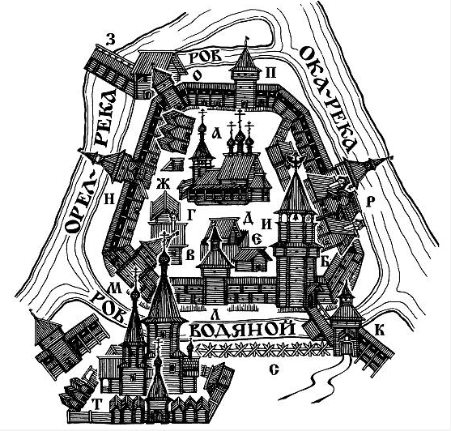
Когда кремль был завершён и готов к сдаче, Великий князь лично приехал принимать военный объект. И вот ходит по крепости Иван Грозный с воеводой, осматривает всё: на совесть ли сделано, аль схалтурил ли кто. Проходит мимо раскатистого многовекового дуба, и вдруг на ветвь могучего дерева садится орёл и грозно смотрит на кремль!
— А вот и хозяин прилетел, — сказал Иван Васильевич.
Так и повелось с тех пор, что крепость, а потом и город, назвали в честь хозяина его — Орел! А жителей города: орловцы или орловчане.
Есть, конечно, и другие версии происхождения названия...

Орёл — город (с 1566) в России, административный центр Орловской области и Орловского района, в который сам не входит. Являясь городом областного значения, образует муниципальное образование городской округ город Орёл. Расположен в 368 км к юго-западу от Москвы, на Среднерусской возвышенности в европейской части России, по обоим берегам реки Оки и её притока Орлика.
Орёл и Орловская область входят в состав Центрального федерального округа, а также Центрального экономического района. Город воинской славы (почётное звание присвоено 27 апреля 2007 года).
Название города связано с событиями, произошедшими при его основании в 1566 году.
По велению царя Ивана Грозного началось строительство города-крепости для охраны южных границ Русского государства от набегов крымских татар. Когда стали рубить дуб, росший на берегу у слияния двух рек Оки и Орлика, с вершины дерева слетел орёл.
А вот и хозяин — сказал один из мужиков. Иван Васильевич и повелел назвать город именем птицы.
По научной версии название может происходить от гидронима реки Орел (Орель) — левого притока Оки, упомянут в «Книге Большому Чертежу» (1627 год), а со 2-й половины XIX века как Орлик.
У слияния рек Ока и Орлик в XII веке на территории Черниговского княжества существовало поселение (письменных свидетельств существования Орла в домонгольскую эпоху нет, но эта дата подтверждается археологическими раскопками).
В 1566 году по указанию Ивана Грозного была основана крепость Орёл для охраны южных границ Русского царства. Этот год официально считается датой основания города. Об этом событии в Никоновской летописи под 1566 годом записано следующее:
«Того же лета повелением государя царя и великого князя Ивана Васильевича всея Руси поставлен быть город на поли на реке Орлее »
Однако существуют и другие версии относительно основания города. Так, согласно историку Владиславу Назарову, Иван Грозный вряд ли может считаться основателем города, поскольку крепость была основана во времена разделения страны на опричнину и земщину и находилась на землях земщины.
По правилам, установленным самим Иваном IV, инициатива по основанию крепости должна была исходить от земской боярской думы. Кроме того, неплохо известно местоположение и круг занятий Ивана Грозного во второй половине 1566 года — той осенью он находился на богомолье в Троице-Сергиевом монастыре и не занимался государственными делами.
В частности, Великое Литовское посольство 1566 года прибыло в Москву в отсутствии царя и все вопросы относительно мира с Литвой решал Земский собор. Наиболее вероятным основателем города Назаров считает Михаила Ивановича Воротынского, чьи родовые земли находились неподалеку на севере.
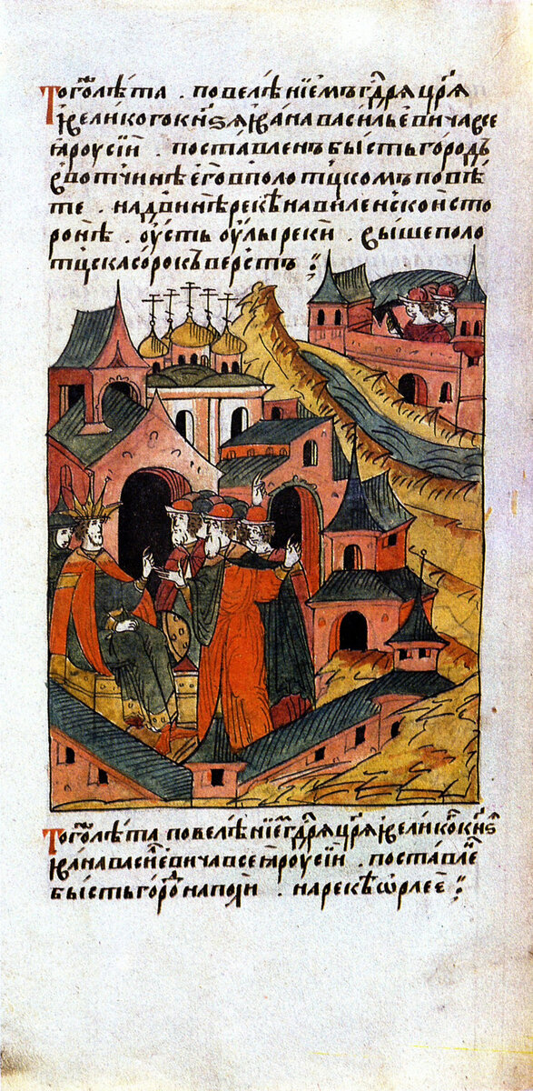
Никоновская летопись об основании Орла. 1566 г.
По мнению историка Т. Г. Свистуновой, Орловская крепость XVI в. имела три линии укреплений и состояла из рубленого «города», острога и посада, обнесенного надолбами. В «городе» размещались собор, дом воеводы, казенные строения и осадные дворы детей боярских; на территории острога располагались дворы пушкарей, воротников и кузнеца, а также две приходские церкви, стоявшие возле башен острога: Богоявленская пушкарей и Никольская воротников.
На посаде находилось около 30 дворов черной слободы.
В 1577 году на правом берегу Оки появилась казачья слобода, где жили орловские городовые казаки. В слободе существовала деревянная Покровская церковь, носившая также название «Покровская казачья».
В 1636 году Орёл был отстроен заново воеводой Б. Колтовским. причем территория города увеличилась за счет присоединения заречных земель. Увеличилось и население города, а социальный состав его изменился: появились казаки-переведенцы, поселенные за острогом в Черкасской слободе, зато исчезли посадские люди, и их земля была отдана пушкарям. Исчезновение посадского населения объяснялось невыгодами житья в «киевском» городе, часто подвергавшемся военным опасностям. Орёл продолжал свое существование как город-крепость с соответствующим гарнизоном: в остроге по-прежнему располагалась Пушкарская слобода, в левом берегу Орлика селились дети боярские и дворяне, близ Оки появилась Казачья слобода, а близ Карачевской (Корчаковской) дороги — Стрелецкая. Во второй половине XVII в. население продолжало расти за счет служилых людей: возникли Солдатская и Драгунская Заоцкая слободы.
После возведения Белгородской черты, военная угроза городу значительно ослабла: с другой стороны, развитие экономики страны и начало складывания всероссийского рынка сделали выгодным товарное производство хлеба в южнорусских землях. В этих условиях важное значение приобрело выгодное географическое положение Орла в верховьях Оки, благодаря которому Орёл быстро стал крупным центром торговли хлебом из Ливенского, Кромского, Орловского и Мценского уездов в Калугу и Москву) и солью из Соликамска на Украину. В результате в Орле появились дворы приезжих торговых людей, в 1676 году опять официально был восстановлен посад (за острогом), стрельцы, казаки и пушкари все чаще стали заниматься торговлей, образовались три рыночные площади в Старой, Заорлицкой и Заокской частях города. Окончательно Орёл потерял военный характер после пожара 1689 года, когда частично сгорела и больше не восстанавливалась городская крепость.
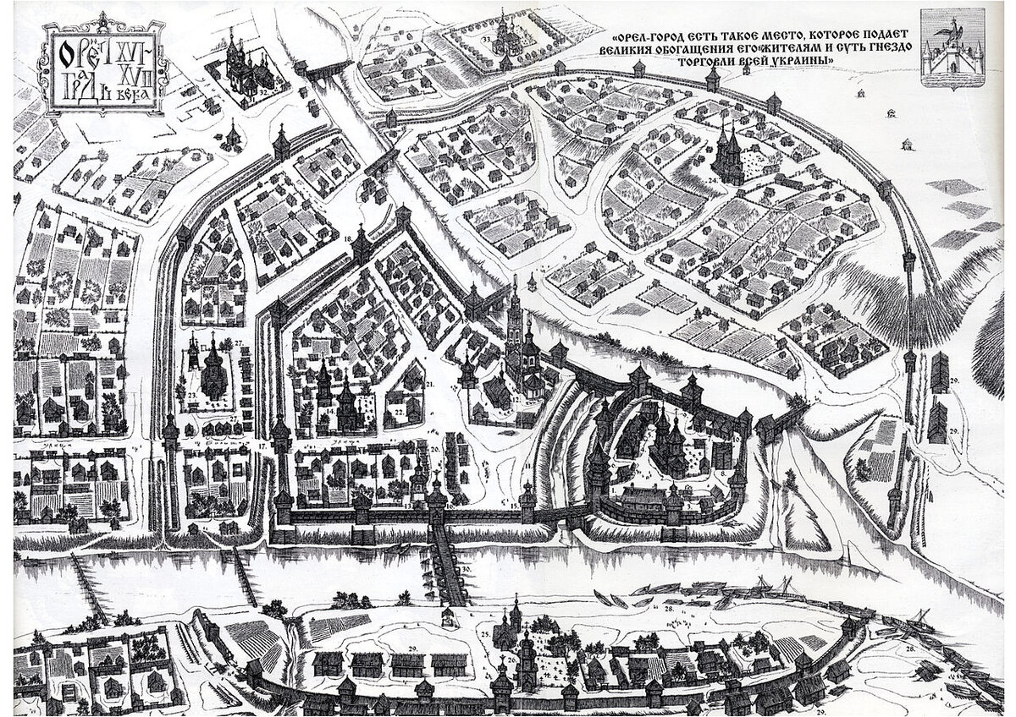Город Орёл к 1702 году (реконструкция Владимира Неделина): Орловский Кремль: 1 — Башня Большая караульная проезжая; 2 — Рождество-Богородичный Собор; 3 — Воеводский двор; 4 — Приказная изба; 5 — Тюрьма разбойная и опальная; 6 — Казённый погреб; 7 — Вход в тайник; 8 — Пушечный раскат; 9 — Проезжая башня к ; 10 — Казённые амбары и житницы; 11 — Честник; Малый острог: 12 — Богоявленский монастырь; 13 — Часовня Богоявленского монастыря; 14 — Церковь Николая Чудотворца с приделом Флора и Лавра; 15 — Отводные (верстовые) ворота; 16 — Пятницкие ворота; 17 — Кромские ворота; 18 — Карачевские ворота; 19 — Болховские ворота; 20 — Торговые лавки; 21 — Таможенный двор; 22 — Кабацкий двор; Большой острог и слободы: 23 — Церковь Воскресения Христова с приделом Пророка Ильи; 24 — Церковь Великомученика Георгия; 25 — Церковь Преображения Господня (в драгунской слободе); 26 — Церковь Покрова Богородицы (в драгунской слободе); 27 — Оброчные кузницы; 28 — Струговая пристань; 29 — Амбары и житницы; 30 — Сошный мост; 31 — Церковь Успения Богородицы (в посадской слободе); 32 — Церковь Михаила Архангела (в посадской слободе); 33 — Введенский девичий монастырь.
В 1708 году город причислен к Киевской губернии, с 1719 года — центр Орловской провинции.
Указами Екатерины II от 28 февраля (11 марта) и 5 (19) сентября 1778 года были учреждены Орловская губерния и Орловское наместничество. Орёл стал административным центром губернии.
В это время население города составляло около 7,7 тысяч человек.
16 ноября 1779 года был утверждён первый регулярный план Орла, предусматривающий чёткий порядок его строительства.
Город был значительно расширен и разделён реками на три части:
Кромская часть — Старый город;
Московская часть — Заокская часть;
Заорлицкая часть — Верхний город.
В каждой части были торговые площадки. По плану в центре предписывалось создавать прямые, широкие улицы и сооружать на них только каменные здания.
С 1820 года Орёл стал резиденцией епископов Орловской епархии, открытой в 1788 году.
Переведённый из Севска Архиерейский дом разместился на территории Успенского монастыря, где существовал до начала 1920 года.
В 1850 году в Орле было уложено первое дорожное покрытие из битого мелкого кирпича от архиерейского дома, возле тюремного замка, под окнами губернского дома до Болховской улицы. Мостовая самой Болховской улицы была приведена в порядок лишь к лету 1856 года.
Большое значение имело создание в 1855 году городской профессиональной пожарной охраны.
В 1859 году впервые установлено телеграфное сообщение.
В 1862 году в городе была установлена телеграфная связь между полицейскими участками, действовавшими в каждой части Орла.
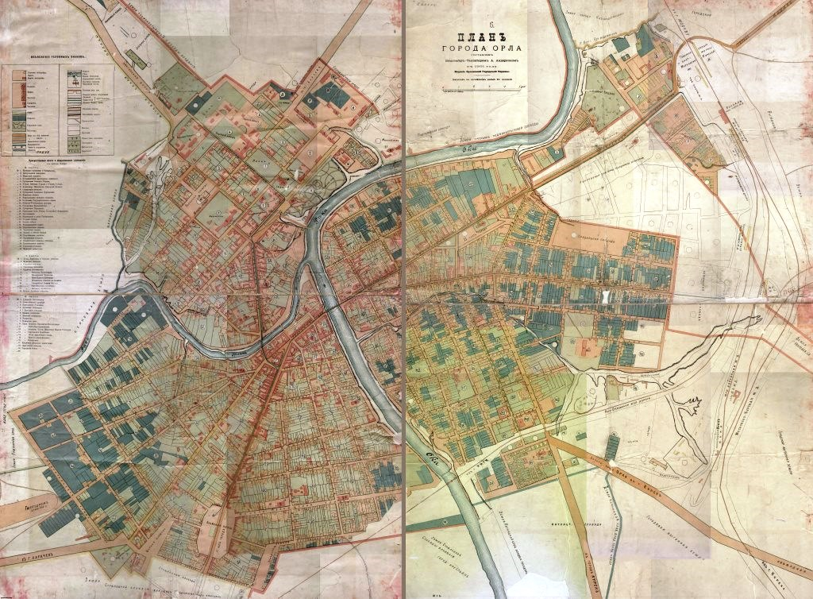 План города Орла, составленный землемером-таксатором А. Андерсоном.
Издание Орловской городской управы.
Реформы 1860—1870-х годов внесли значительные изменения во все сферы в жизни города.
Получило развитие банковское дело; в 1903 году возникло отделение Северного банка, вошедшего в Орловское отделение Русско-Азиатского банка, образованного в 1910 году(здание сохранилось).
В 1863 году в Орле появился первый водопровод. На средства предпринимателя И. Байковского на Левашовой горе была построена водонапорная башня, в которую закачивалась вода из Оки. Левашова гора была названа по фамилии тогдашнего Орловского губернатора (ранее гора называлась — Георгиевская, Болховская, а ныне — Пролетарская).
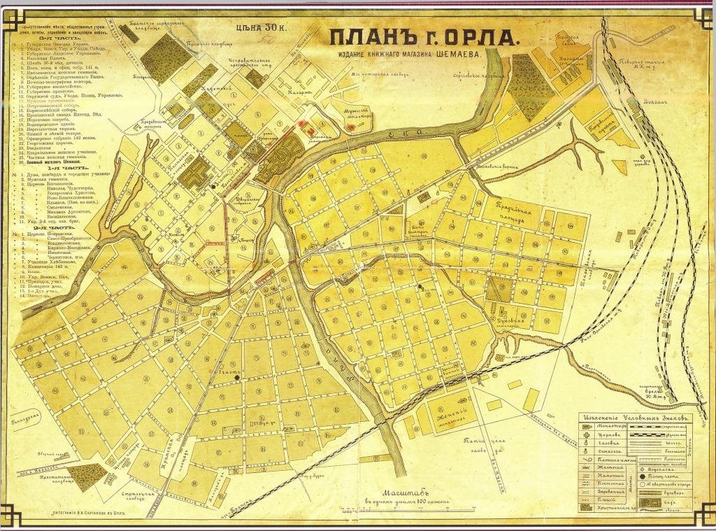План Орла 1905 года
С 1928 года в связи с ликвидацией Орловской губернии Орёл находился в составе образованной Центрально-Чернозёмной области (до 1930 года — центр Орловского округа), с 1934 года — в составе Курской области.
С 27 сентября 1937 года — центр вновь образованной Орловской области.
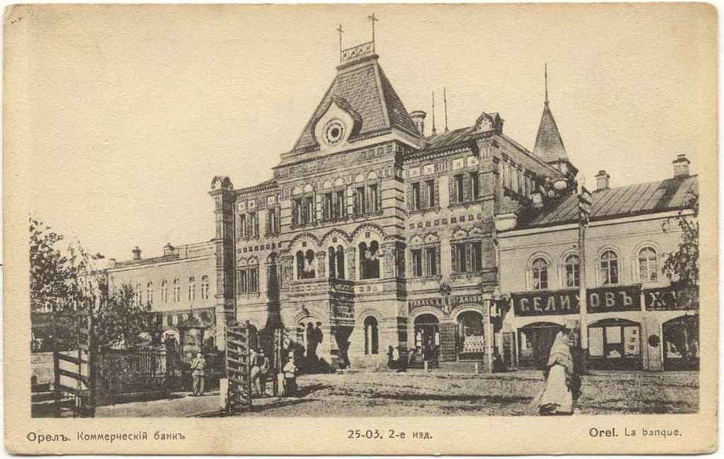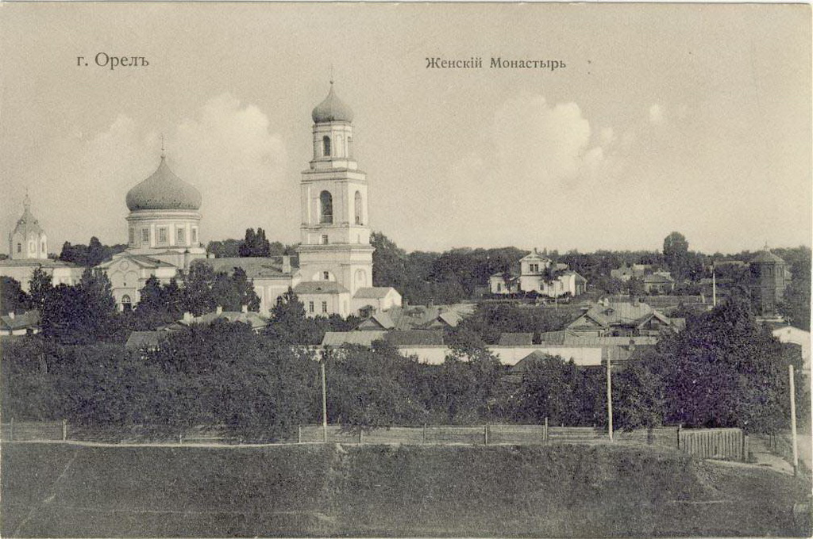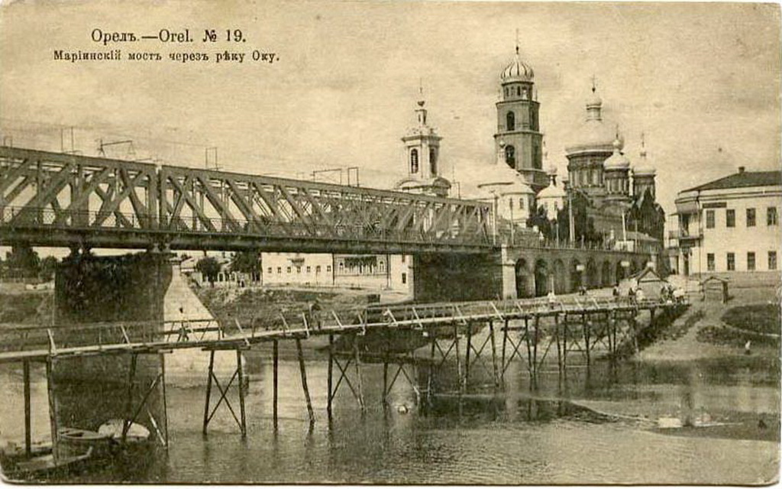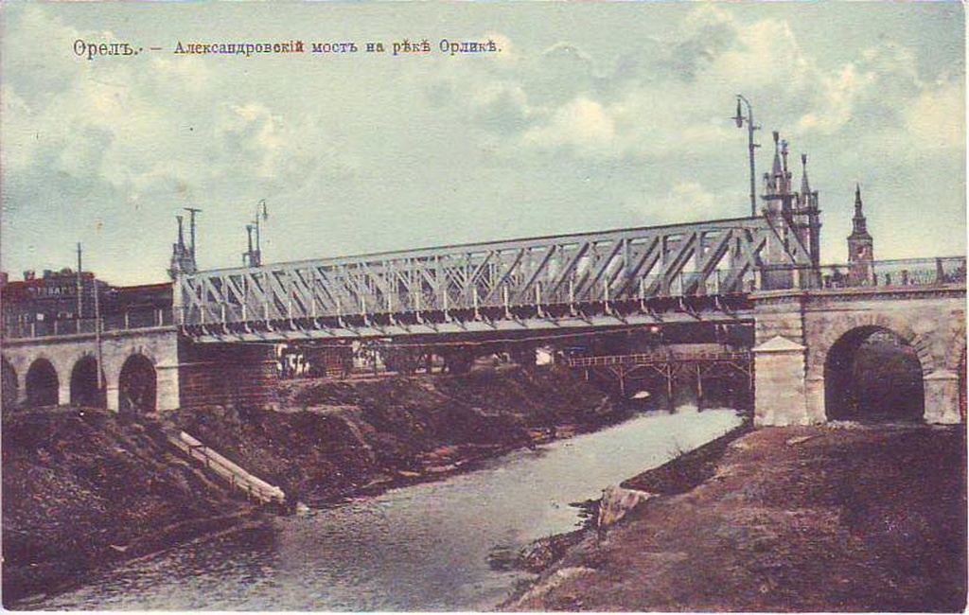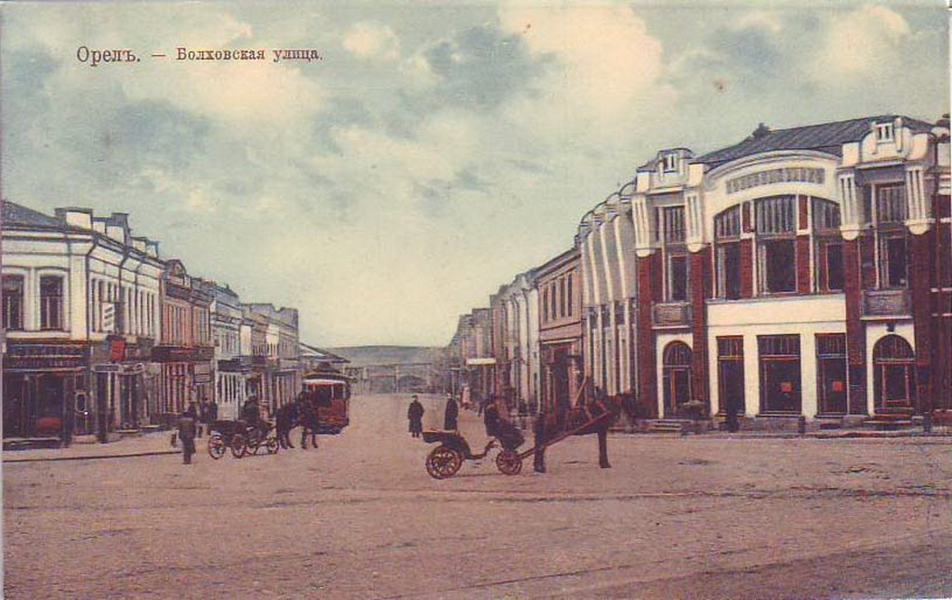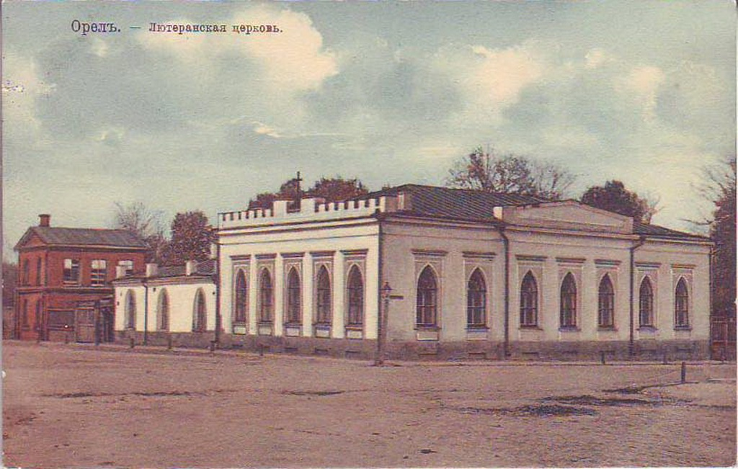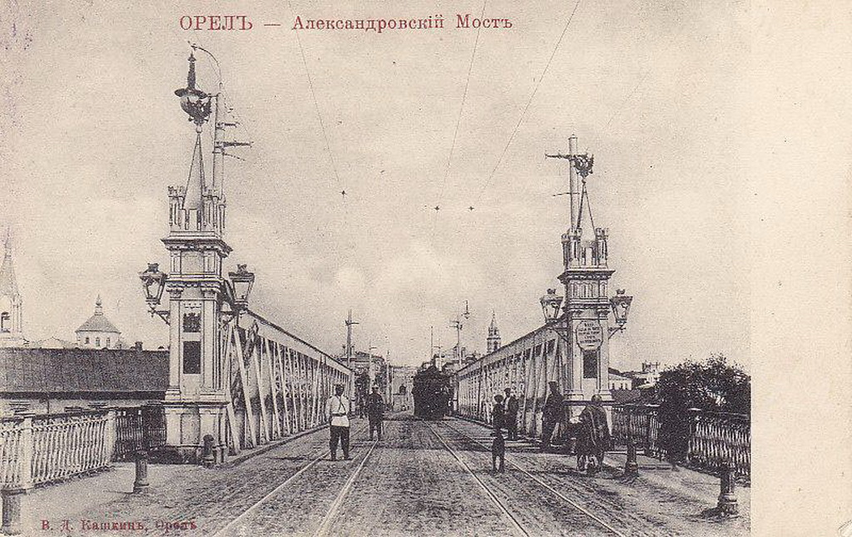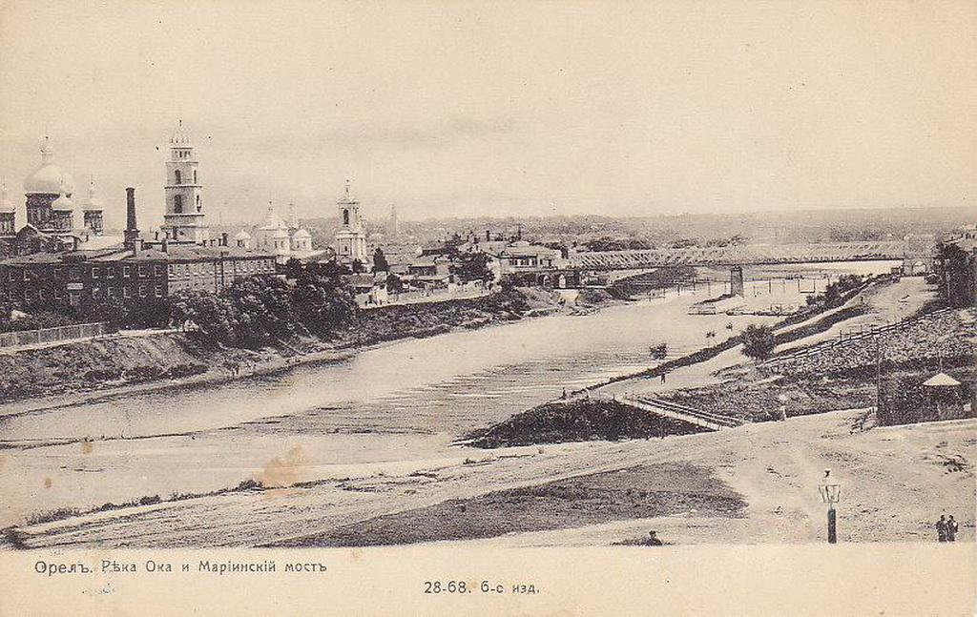

Приложение 5

Дидактический материал по теме:
"Литературные места Орловщины. Писатели орловцы"
В России много городов, одни из них славятся какими-то ремёслами, другие красотой пейзажей, а Орёл известен тем, что это родина писателей И. С. Тургенева и Л. Н. Андреева, философа М. М. Бахтина, историка Т. Н. Грановского. С Орлом связаны жизнь и творчество Н. С. Лескова, А. А. Фета, А. Н. Апухтина, родившихся в Орловской губернии, И.А Бунина и многих других выдающихся людей.
В Орле много мест, связанных с писателями и литературой. Сегодня мы поговорим о литературных местах нашего города.
"Орел вспоил на своих мелких водах столько литераторов, сколько не поставил их на пользу родины никакой другой русский город". Н.С. Лесков
Кроме того, город Орел и Орловская земля стала родиной многих замечательных писателей, именами которых гордится русская литература.
Давайте поговорим о тех местам, которые связаны с именами известных русских писателей.
Самым знаменитым нашим земляком является Иван Сергеевич Тургенев. Немало мест в нашем городе, которые увековечивают его память. Вот перед вами памятник великому русскому писателю, жизнь и творчество которого неразрывно связаны с Орловским краем.
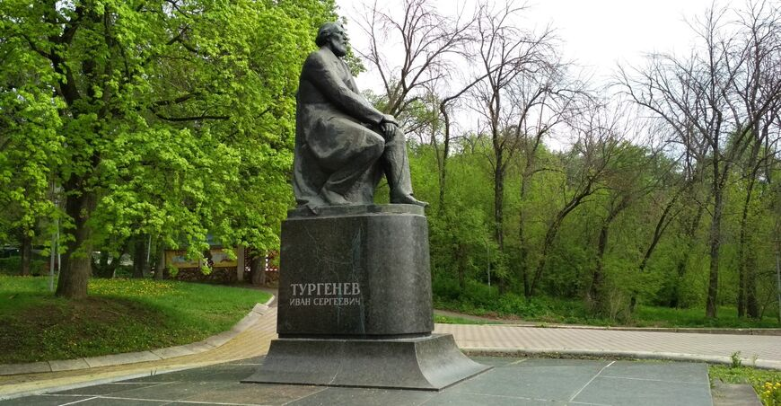
Поэтому не удивительно, что Орловский государственный академический театр носит имя Ивана Сергеевича Тургенева. Здание этого театра вы видите на экране.
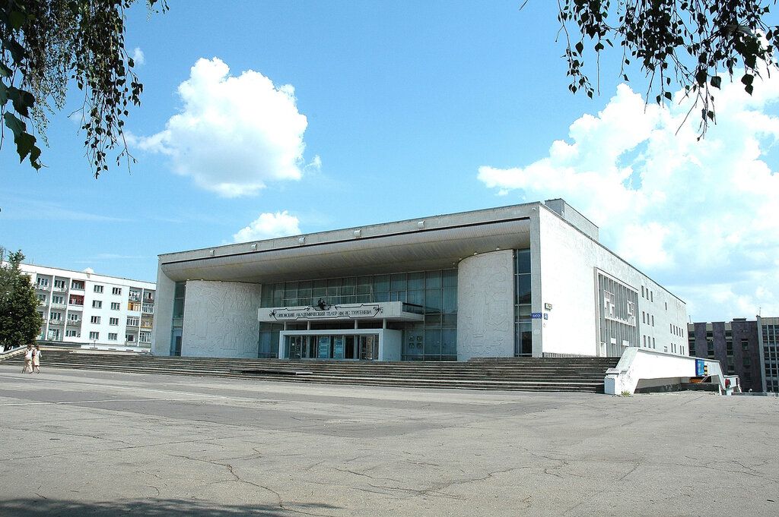
Основан театр в 1815 году. Он и теперь является центром культурной жизни г. Орла, репертуар его разнообразен, и, конечно, ставятся здесь до сегодняшнего дня пьесы И.С.Тургенева.
Орел – город детства и юности Н.С. Лескова, писателя – классика.
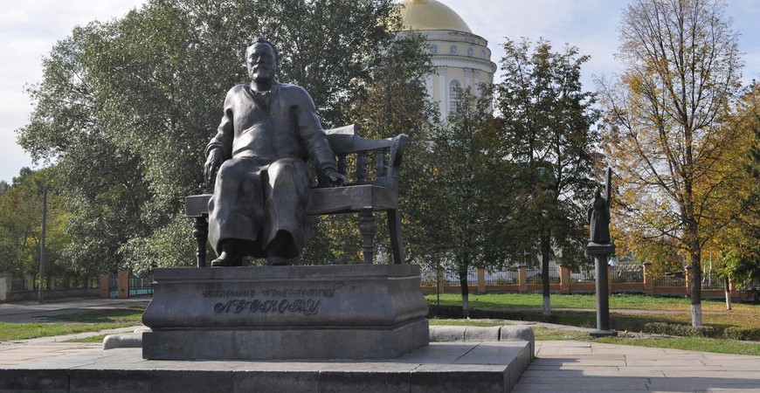
Установлен он в 1981 году на родине писателя, когда отмечалось 150-летие со дня рождения. Памятник этот вот уже более 20 лет не перестает восхищать орловцев и гостей города. Авторы – московские скульпторы Ю.Г. и Ю.Ю. Ореховы, архитекторы В.А. Петербуржцев и А.В. Степанов – выстроили целый ансамбль.
А вокруг, поднятые на колоннах на высоту человеческого роста, оживают герои лесковских произведений.
которую поднят левша, имеет красивую кружевную резьбу. Это и понятно: лесковский левша – олицетворение талантливости нашего народа.
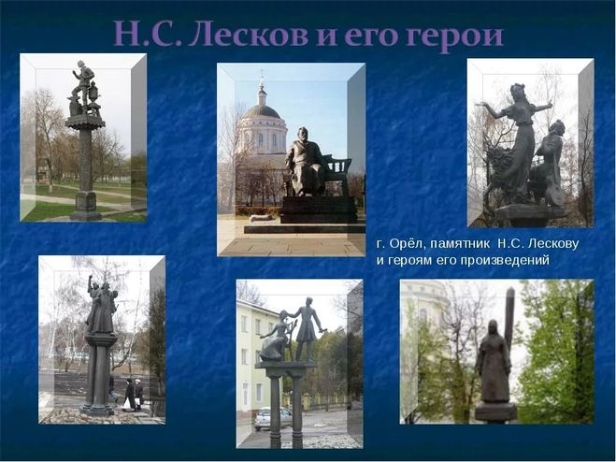
Место, где возведен памятник, выбрано не случайно. Эта часть города непосредственно связана с жизнью и творчеством Лескова. Будущий писатель здесь жил неподалеку – в доме мещан Хлебниковых. Будучи служащим Орловской уголовной палаты, ходил Лесков ежедневно на службу в присутственные места по улицам - Карачевской и Болховской, по мосту через речку Орлик мимо церкви Михаила Архангела.
Рядом с памятником Лескову – здание бывшей мужской гимназии, в которой в свое время учились многие известные орловцы, в том числе и Лесков.
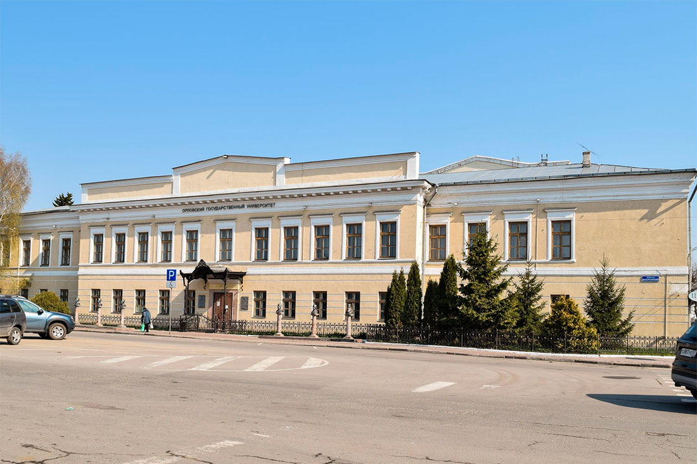
На 2-й Пушкарной окраинной орловской улице, с незапамятных времен населенной «сапожниками, пенькотрепальщиками, кустарями-портными и иных свободных профессий представителями, в 70-е годы прошлого столетия частный землемер Николай Иванович Андреев построил дом, сохранившийся до наших дней. Жилище Николай Иванович возвел для своей большой семьи просторное, добротное, с надворными постройками, вырастил прекрасный фруктовый сад.
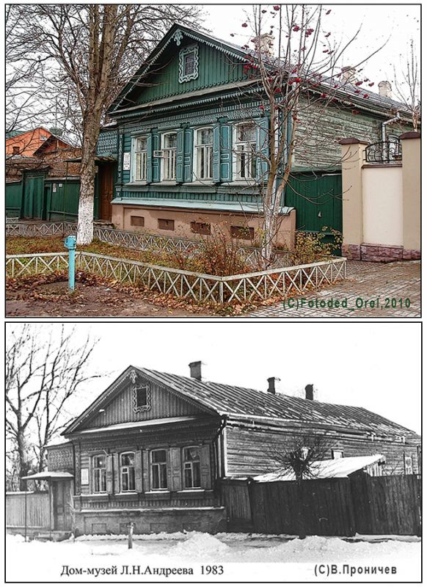
В этом четырехоконном доме под вязами, украшенном затейливой резьбой, с террасой, выходящей в сад, провел свои детские и юношеские годы известный русский писатель Леонид Николаевич Андреев.
В наши дни в городе работает музей Леонида Андреева, экспозиции которого раскрывают жизненный и творческий путь писателя.
Отправимся дальше по нашему городу. На высоком постаменте мы видим памятник Ивану Алексеевичу Бунину. Памятник И.А.Бунину (Пролетарская гора) открыт в 1995 году (скульптор В.М.Клыков, архитектор Р.Семерджиев)
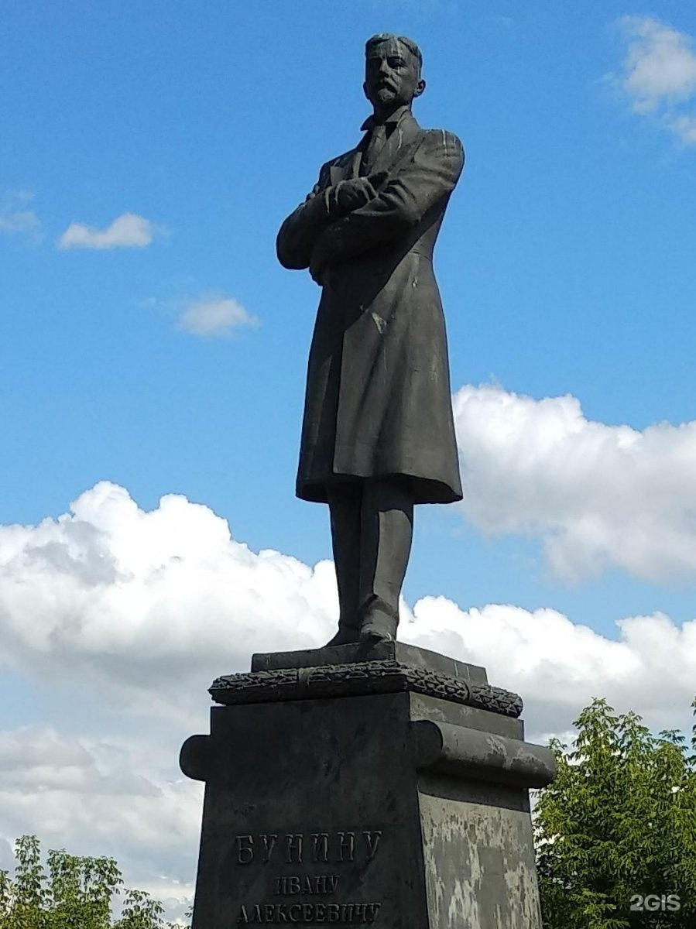
Бунин - писатель, всемирно известный, он удостоен Нобелевской премии. Поэтому не случайно главная библиотека в нашем городе носит имя Ивана Алексеевича Бунина. Перед зданием библиотеки стоит бюст великому земляку.

